Уголок психологической разгрузки

Зона психологического уединения

• мягкая мебель (кресло-капелька, диванчик) или сухой
бассейн или мягкое ковровое покрытие;
• стул (или подушка) «размышлений» - служит для того, чтобы, сидя на нем не более 5 мин, ребенок мог вспомнить забытые им правила поведения. Например, что игрушки мы не отнимаем, а ждем, когда другой ребенок ее положит на место после того, как поиграет, и т.д.
• маска для сна – создаст иллюзию полного уединения;
• ночник или даже проектор звездного неба - поможет скоротать
минуты одиночества, особенно в зимнее время года, когда темно,
все дети разошлись, а мама еще не пришла.
• фотоальбомы с групповыми и семейными фотографиями.

Зона саморегуляции и релаксации.

• боксёрская груша для битья или подушки;
- массажные мячи-«ежики». Мы обучаем детей разным способам катания мячиков в ладошках, по внешней и внутренней стороне рук. Такая игра с «ежиком» помогает ребенку снять мышечное напряжение и успокоиться;
• мягкий дартс, кегли или мешочки с крупой для метания, что является
одним из приемов выражения агрессии;
• набор бумаги для разрывания;
• коврик «злости», научите детей, что если у него плохое настроение нужно потереть свои стопы об поверхность волшебного (слегка колючего) коврика и злость пройдет;
• стаканчики «Крик души» - если ребенок на кого-то злится или обижен, он может высказать свою обиду в стаканчик и ему станет легче;
• ведерки для страхов (дети рисуют свои страхи и избавляются от них, выбрасывая их в ведерко);
• мешочки настроений: если у ребенка плохое настроение, он
может «положить» его в «грустный» мешочек, а из «веселого» мешочка «взять» хорошее настроение.
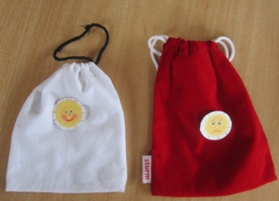

• дидактическая игра «Собери бусы» - нанизывание бусин, способствует сосредоточению и успокоению;
• цветные клубочки пряжи разного размера (разматывая и сматывая
клубочки, дети овладевают приемом саморегуляции);
- Пластилин, глина, кинетический песок, резиновые игрушки, мозаики, наборы самоцветов, рамки-вкладыши, игры с камушками, тактильные игрушки. Главное, чтобы на какое-то время руки ребенка были заняты повторяющимися движениями: нажатием, сжиманием, поглаживанием перемещением и т.д.
- Дидактический материал «эмоции»: картинки «Чувства и эмоции», «Семейка Гномс», «Мемо эмоции», «Лица и эмоции», Развивающая 3D доска "Как настроение?", кубик эмоций и др. С помощью этих пособий дети могут познавать мир чувств и эмоций, а правильное понимание эмоций – шаг к контролю над собой.
• Шары ньютона «Эврика» (небольшая настольная кинетическая
скульптура в собранном виде демонстрирует закон сохранения энергии) или другие игрушки-маятники -завораживающее медитативное постукивание блестящих шаров поможет сосредоточиться при обдумывании или наоборот, расслабиться после активных игр;
• Магнитные, песочные, водяные - часы-иллюзия - наблюдение за процессом перетекания способствует снижению эмоционального возбуждения;
- Аудио записи ( шум моря, звуки леса, музыка для отдыха, релаксации)

Зона развития коммуникативных навыков и эмоциональной сферы.

• коробочка добрых дел, куда дети складывают «зерна добра», полученные от воспитателя за свершенный добрый поступок. Подведите итоги вместе с детьми в конце недели, и, например, повесьте фотографии детей, у которых больше всех «зерен добра», попадают на «доску» почета. Коробочка добрых дел поможет повысить уровень самооценки, воспитать такие нравственные качества, как взаимовыручка, доброта, отзывчивость.
• «Коврик дружбы», «Коробочка для примирения» или любой
другой предмет, направленный на оказание помощи
поссорившимся детям в забавной форме помириться друг с
другом;
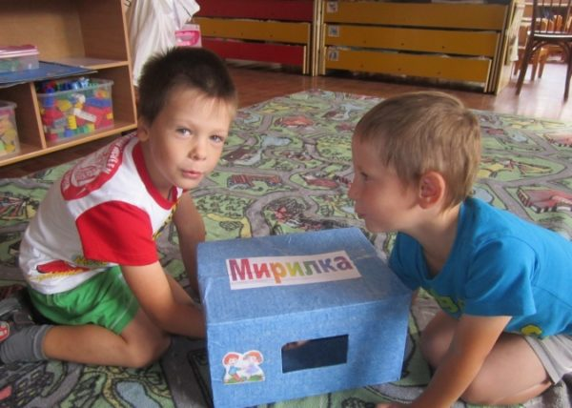
- дидактические игры: « Что такое хорошо? Что такое плохо?» и т.д.,
- игра «почта» - причем ребенок может сам изготовить открытку для друга с целью с ним помериться, или даже оставить послание себе, чтобы исправить неправильные моменты своего поведения;
• панно «Мое настроение», помогающее ребенку в течение дня при помощи эмоциональных картинок выразить свое настроение (может располагаться в зоне приема детей или на двери в спальную комнату).

